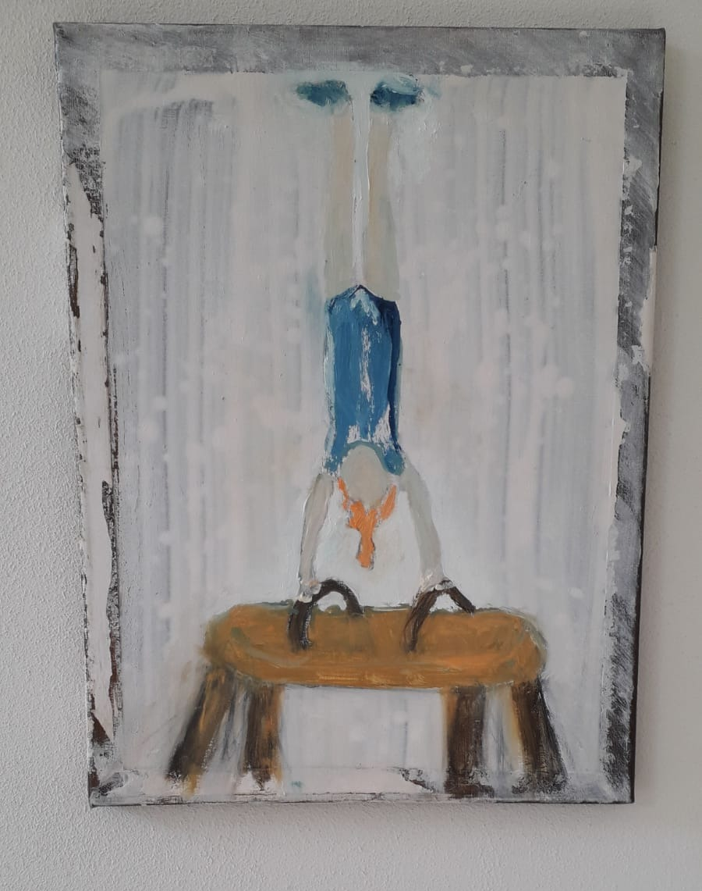

Meisje
Wat leef je in een rare tijd
Ik mag je niet bezoeken
Jij mag mij alleen facetimen
Je leert, je leest, je bent
Een stoere meid.

